# CHƯƠNG 1: CƠ SỞ LÝ THUYẾT

## TỔNG QUAN VỀ HỆ THỐNG SIEM, NGINX

### GIỚI THIỆU

* + 1. HỆ THỐNG SIEM

Hệ thống SIEM được viết tắt cụm từ tiếng Anh: Security Information and Event Management. SIEM là hệ thống quản lý nhật ký và sự kiện tập trung, có nhiệm vụ thu thập thông tin nhật ký, sự kiện trong toàn hệ thống doanh nghiệp và tổng hợp tất cả trên 1 giao diện duy nhất thay vì phải làm thủ công từng cái một.



Khi hệ thống IT của các doanh nghiệp được trang bị nhiều hãng và thiết bị công nghệ khác nhau như Router, Switch, máy chủ, cơ sở dữ liệu, SAN, hệ điều hành máy trạm, ứng dụng ngân hàng, … Hơn nữa, các thiết bị, ứng dụng này đều đưa ra dạng log khác nhau tương ứng với từng nhà cung cấp. Hệ thống IT được quản trị bởi nhiều phòng ban như System, Network, Application, … để tổng hợp lại sự kiện tại thời điểm diễn ra sự cố rất khó, vì không có giải pháp chuyên dụng và lưu trữ các sự kiện dài hạn cho việc phân tích sau này, dẫn đến các khó khăn như các thông báo của hệ thống bị “tràn”, một lượng lớn thông tin được sinh ra từ hệ thống log, một số cảnh báo quan trọng có thể bị bỏ nhỡ, không được xử lý kịp thời. Việc điều tra về nguồn tấn công, đích tấn công, nguyên lý tấn công, thường phải làm thủ công, mất nhiều thời gian và công sức nhưng lại không có hiệu quả kịp thời

* + 1. HỆ THỐNG NGINX

**Nginx** là một máy chủ Web Server mã nguồn mở. Dự án Nginx được phát hành và sử dụng như một web server được thiết kế hướng đến mục đích cải thiện tối đa hiệu năng và sự ổn định. Bên cạnh đó, nhờ vào các khả năng của máy chủ HTTP mà NGINX còn có thể hoạt dộng như một proxy server cho email (IMAP, POP3, và SMTP), reverse proxy, và trung gian để cân bằng tải cho các máy chủ HTTP, TCP, và UDP.



Với mục tiêu của Nginx là tối ưu hóa hiệu suất, nên nó thường vượt mặt các máy chủ web phổ biến khác trong các bài kiểm tra chất lượng *benchmark*. Đặc biệt trong các trường hợp cần phục vụ nội dung tĩnh (file hình ảnh, css, js, text,..) và/hoặc các yêu cầu truy vấn đồng thời số lượng lớn (high concurrent request).

### LỢI ÍCH CỦA SIEM, NGINX

* + 1. LỢI ÍCH CỦA SIEM

SIEM cung cấp khả năng giám sát và phân tích các sự kiện theo thời gian thực, theo dõi và ghi nhật ký dữ liệu bảo mật cho mục đích tuân thủ hoặc kiểm toán.

SIEM giúp các tổ chức nhận ra các mối đe dọa và lỗ hổng bảo mật tiềm ẩn trước khi chúng có cơ hội làm gián đoạn hoạt động kinh doanh.

SIEM là thành phần quan trọng trong security operation centers (SOC) có tầm quan trọng và lợi ích rất lớn đối với các tổ chức trong việc bảo vệ và quản lý an toàn thông tin. Sau đây là một số tầm quan trọng và lợi ích của SIEM:

* Phát hiện các mối đe dọa bảo mật: SIEM giúp phát hiện các mối đe dọa bảo mật ngay khi chúng xảy ra.
* Phân tích sự cố bảo mật: SIEM giúp phân tích và hiểu rõ hơn về các sự cố bảo mật bằng cách tập hợp, phân loại và giải thích các sự kiện bảo mật, giúp người quản trị bảo mật có thể đưa ra các giải pháp nhanh chóng để khắc phục tình huống.
* Phản ứng nhanh chóng: SIEM giúp người quản trị bảo mật phản ứng nhanh chóng đối với các sự cố bảo mật bằng cách tự động hóa các quy trình và hành động. Hệ thống này có khả năng cảnh báo tự động và đưa ra các biện pháp khắc phục, giúp giảm thiểu thiệt hại do các sự cố bảo mật.
* Tăng cường tính hiệu quả: SIEM giúp tăng cường tính hiệu quả cho các hoạt động bảo mật bằng cách giảm thiểu thời gian và chi phí trong việc phát hiện, phân tích, giám sát và báo cáo các sự kiện bảo mật. Điều này giúp người quản trị bảo mật có thể tập trung vào các hoạt động quan trọng khác.
* Tuân thủ quy định: SIEM giúp các tổ chức tuân thủ các quy định bảo mật và pháp lý bằng cách tự động hóa quá trình giám sát và báo cáo các sự kiện bảo mật liên quan đến các quy định này.
* Cải thiện hiệu suất mạng: SIEM giúp cải thiện hiệu suất mạng bằng cách phân tích và giải quyết các vấn đề bảo mật, giúp giảm thiểu tình trạng mạng chậm.
* Tối ưu hóa năng suất: SIEM giúp tối ưu hóa năng suất bằng cách giảm thiểu thời gian và chi phí trong việc xử lý các sự cố bảo mật. Điều này giúp tăng cường khả năng đáp ứng và hiệu quả của tổ chức.
* Đảm bảo tính nhất quán: SIEM giúp đảm bảo tính nhất quán trong việc quản lý an toàn thông tin bằng cách tự động hóa quá trình tập trung và phân tích dữ liệu từ nhiều nguồn khác nhau.
* Giám sát hoạt động người dùng: SIEM giúp giám sát hoạt động người dùng bằng cách theo dõi và phân tích các hoạt động người dùng trên mạng, giúp ngăn chặn các hành vi bất hợp pháp hoặc độc hại.
* Cải thiện khả năng ứng phó: SIEM giúp cải thiện khả năng ứng phó của tổ chức đối với các cuộc tấn công bảo mật bằng cách cung cấp các thông tin hữu ích để đánh giá, phân tích và khắc phục các sự cố bảo mật.
  + 1. LỢI ÍCH CỦA NGINX

Hiện nay, máy chủ HTTP Nginx sở hữu nhiều tính năng nổi bật như:

* Tạo ra khả năng xử lý hơn đến 10.000 kết nối cùng một lúc với các bộ nhớ thấp.
* Hỗ trợ phục vụ các tập tin tĩnh và lập ra các chỉ mục tập tin phù hợp.
* Có khả năng tăng tốc reverse proxy bằng các bộ nhớ đệm giúp cân bằng tải đơn giản hơn với khả năng chịu lỗi vô cùng cao.
* Nginx có thể hỗ trợ tăng tốc cùng với bộ nhớ FastCGI, uwsgi, SCGI và những máy chủ memcached vô cùng hiệu quả.
* Kiến trúc modular cho phép bạn gia tăng tốc độ nạp trang bằng biện pháp nén gzip một cách tự động.
* Nginx có khả năng hỗ trợ thực hiện mã hóa SSL và TLS.
* Cấu hình của Nginx vô cùng linh hoạt giúp lưu lại nhật ký truy vấn một cách dễ dàng.
* Nginx có khả năng chuyển hướng lỗi 3XX-5XX.
* Rewrite URL có thể sử dụng expression.
* Nginx có thể hạn chế tỷ lệ đáp ứng của truy vấn.
* Nginx giúp giới hạn số kết nối đồng thời cũng như truy vấn từ 1 địa chỉ.
* Nginx có khả năng nhúng mã PERL một cách dễ dàng.
* Nginx có thể hỗ trợ và tương thích hoàn toàn với IPv6.
* Nginx có thể hỗ trợ cho websockets.
* Nginx hỗ trợ truyền tải các file FLV và MP4.

### KIẾN TRÚC SIEM, NGINX

* + 1. KIẾN TRÚC SIEM

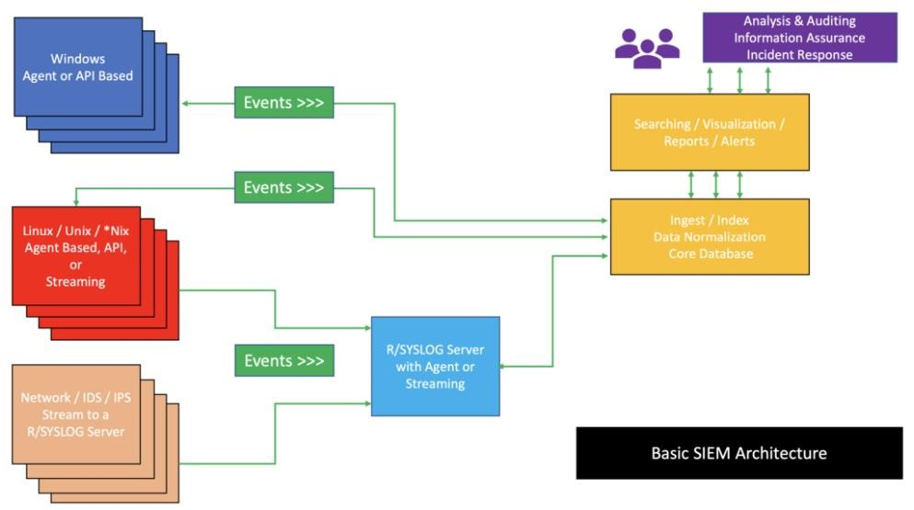 Kiến trúc của SIEM bao gồm các thành phần chính sau:

* Người dùng: Là những người quản lý và xử lý các thông tin và sự kiện an ninh mạng được thu thập từ các nguồn khác nhau.
* Thiết bị thu thập sự kiện (Event Collector): Là các thiết bị hoặc phần mềm được cài đặt trên hệ thống mạng để thu thập các sự kiện và thông tin an ninh từ các nguồn khác nhau như bộ lưu trữ nhật ký (log), tường lửa (firewall), máy chủ, thiết bị định tuyến, ....
* Hệ thống phân tích (Event Analyzer): Là một phần mềm hoặc phần cứng được sử dụng để phân tích các sự kiện được thu thập từ các thiết bị thu thập sự kiện. Hệ thống này sẽ phân tích và xử lý các sự kiện an ninh mạng, đánh giá mức độ nguy hiểm và tạo ra các cảnh báo nếu phát hiện có sự vi phạm bảo mật.
* Hệ thống quản lý sự kiện an ninh (Security Event Management): Là một hệ thống quản lý cơ sở dữ liệu để lưu trữ, quản lý và truy vấn các sự kiện và thông tin an ninh được thu thập từ các thiết bị thu thập sự kiện và phân tích.
* Hệ thống quản lý liên tục an ninh (Continuous Security Monitoring): Là quá trình giám sát liên tục các hoạt động mạng để phát hiện các hành vi bất thường, các cuộc tấn công và các mối đe dọa an ninh mạng khác.

Tất cả các thành phần này cùng hoạt động với nhau để tạo thành một hệ thống SIEM hoàn chỉnh, giúp quản lý và bảo vệ an ninh mạng hiệu quả.

Hệ thống SIEM bao gồm các thành phần chính như sau:

* Log Management: Đây là quá trình thu thập, lưu trữ và quản lý các thông tin nhật ký từ các thiết bị mạng và ứng dụng khác nhau. Log Management giúp SIEM thu thập thông tin từ các nguồn khác nhau để phân tích và tìm ra các sự cố bảo mật.
* Event Management: Là quá trình thu thập và phân tích các sự kiện để tìm ra các hành vi đáng ngờ trong môi trường mạng. SIEM sử dụng các quy tắc để phân tích và xác định các sự kiện bất thường.
* Correlation: Là quá trình kết hợp các sự kiện từ nhiều nguồn khác nhau để tìm ra các mô hình hành vi bất thường, báo động và phản ứng nhanh chóng.
* Alerting: SIEM sử dụng các quy tắc để tìm ra các sự cố bảo mật và gửi cảnh báo đến nhân viên quản lý bảo mật để phản ứng kịp thời.
* Reporting: Là quá trình tạo ra các báo cáo về các sự kiện bảo mật, để giúp người quản lý bảo mật đánh giá hiệu suất của hệ thống bảo mật của mình và đưa ra các cải tiến.

Tóm lại, SIEM là một hệ thống quản lý thông tin và sự kiện bảo mật được sử dụng để giám sát và phát hiện các hành vi đe dọa tiềm tàng trên mạng và hệ thống. SIEM sử dụng các thành phần như Log Management, Event Management, Correlation, Alerting và Reporting để tìm ra các mô hình hành vi bất thường, báo động và phản ứng nhanh chóng để bảo vệ hệ thống.

* + 1. KIẾN TRÚC NGINX

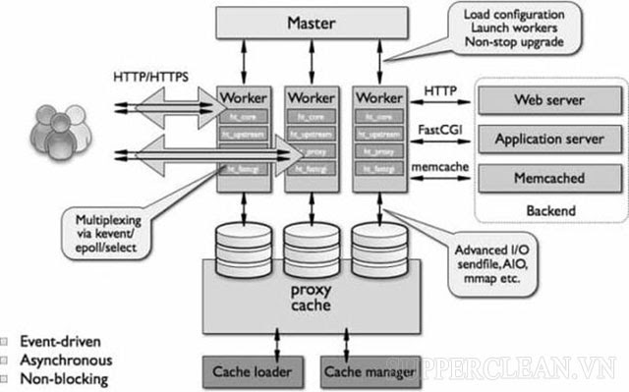

Về cơ bản, Nginx hoạt động cũng tương tự như những Web Server khác. Thông thường, khi người dùng truy cập trang Web, browser sẽ kết nối với Server chứa trang Web này. Sau đó, Server sẽ tìm đúng file yêu cầu của Website và gửi lại cho người dùng, Đây được gọi là trình tự xử lý Single Thread hay cấu trúc luồng. Nghĩa là các bước chỉ thực hiện đúng theo một quy trình duy nhất. Và mỗi yêu cầu sẽ được tạo cho một Thread riêng biệt.

Tuy nhiên, nguyên lý hoạt động của Nginx có sự khác biệt ở chỗ nó hoạt động theo dạng kiến trúc bất đồng bộ, theo hướng sự kiện nhằm sử dụng ít bộ nhớ và tăng khả năng chạy đồng thời. Cụ thể, Nginx cho phép các Threads tương đồng với nhau cùng được quản lý trong cùng một tiến trình - Process. Tức là, mỗi Process sẽ bao gồm nhiều thực thể nhỏ hơn – và Worker Connections sẽ làm nhiệm vụ xử lý tất cả Threads đó.

# CHƯƠNG 2: CÀI ĐẶT VÀ XÂY DỰNG

1. Chuẩn bị

|  |  |
| --- | --- |
| NAME | OS |
| SIEM | UBUNTU 22.04 |
| WEB SERVER | UBUNTU 22.04 |

1. Cài đặt
   1. Trên máy SIEM

* Do graylog chỉ hỗ trợ elasticsearch đến bản 7.10.2 nên ta cần tải đúng phiên bản của elasticsearch và graylog
* Tải và cài đặt elasticsearch

*wget* [*https://artifacts.elastic.co/downloads/elasticsearch/elasticsearch-7.10.2-amd64.deb*](https://artifacts.elastic.co/downloads/elasticsearch/elasticsearch-7.10.2-amd64.deb)

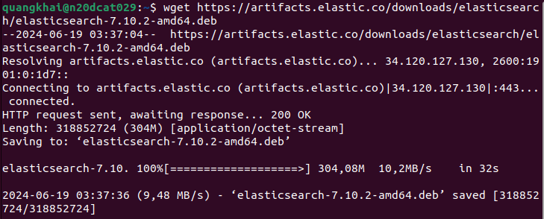

* Tải hash để kiểm tra gói tin có toàn vẹn không

wget https://artifacts.elastic.co/downloads/elasticsearch/elasticsearch-7.10.2-amd64.deb.sha512

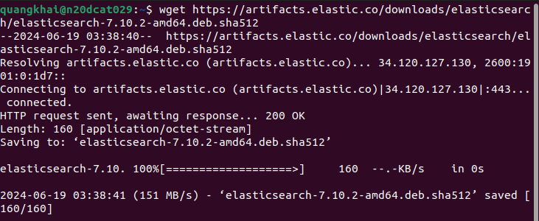

Check toàn vẹn thành công



Giải nén và cái đặt

sudo dpkg -i elasticsearch-7.17.22-amd64.deb

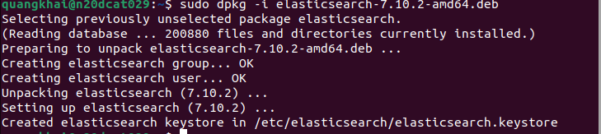

Chỉnh sửa file configure của elasticsearch

sudo vim /etc/elasticsearch/elasticsearch.yml

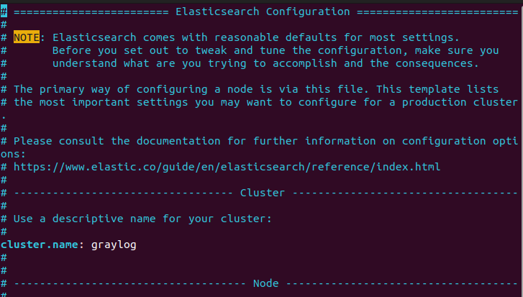

Khởi chạy elasticsearch

sudo /bin/systemctl daemon-reload

sudo /bin/systemctl enable elasticsearch.service

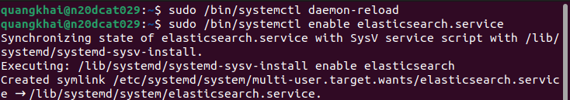

sudo systemctl start elasticsearch.service



Kiểm tra elasticsearch đã chạy chưa

curl -X GET "localhost:9200/?pretty"

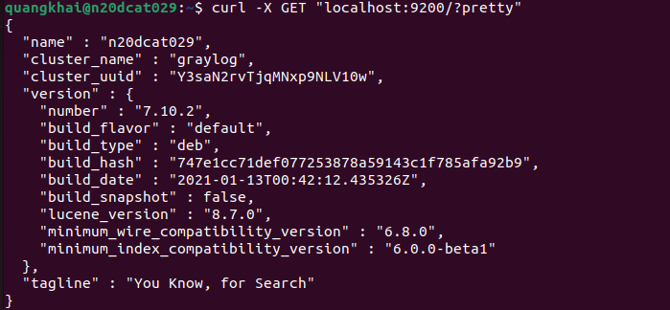

* Cài đặt mongoDB

+ Cài đặt gnupg

sudo apt-get install gnupg curl

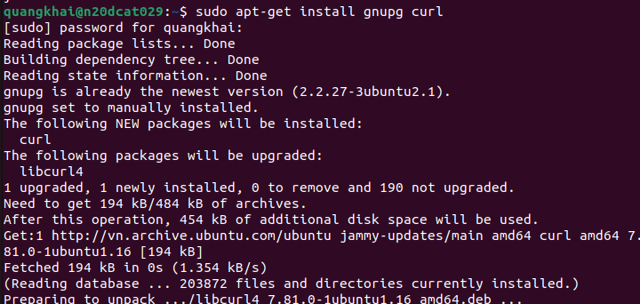

import key

curl -fsSL https://pgp.mongodb.com/server-6.0.asc | sudo gpg -o /usr/share/keyrings/mongodb-server-6.0.gpg --dearmor



Tạo list file cho mongoDB

echo "deb [ arch=amd64,arm64 signed-by=/usr/share/keyrings/mongodb-server-6.0.gpg ] https://repo.mongodb.org/apt/ubuntu jammy/mongodb-org/6.0 multiverse" | sudo tee /etc/apt/sources.list.d/mongodb-org-6.0.list

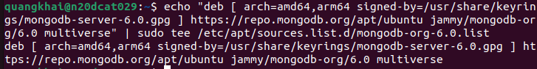

update apt-get

sudo apt-get update

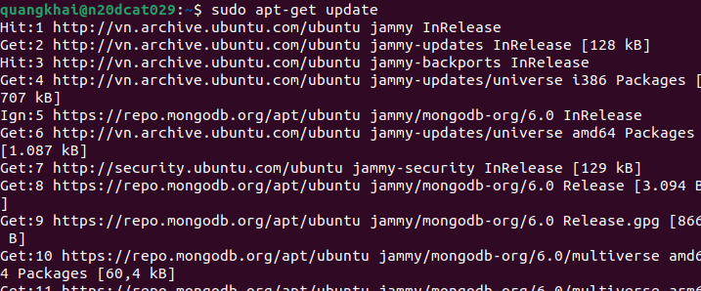

Cài đặt mongoDB

sudo apt-get install -y mongodb-org

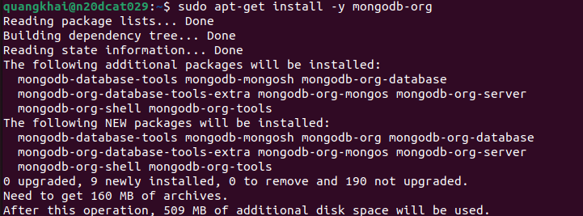

* Cài đặt graylog

+ Tải và cài đặt graylog server

*wget* [*https://packages.graylog2.org/repo/packages/graylog-5.2-repository_latest.deb*](https://packages.graylog2.org/repo/packages/graylog-5.2-repository_latest.deb)

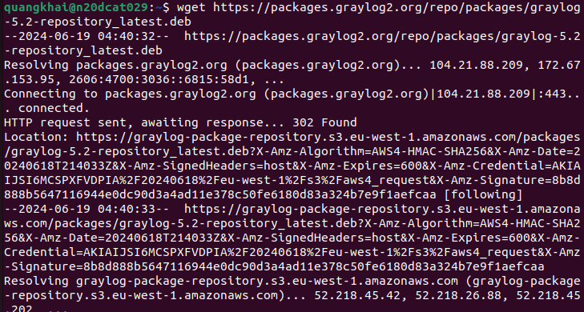

sudo dpkg -i graylog-5.2-repository_latest.deb

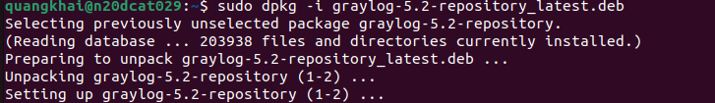

sudo apt-get update && sudo apt-get install graylog-server

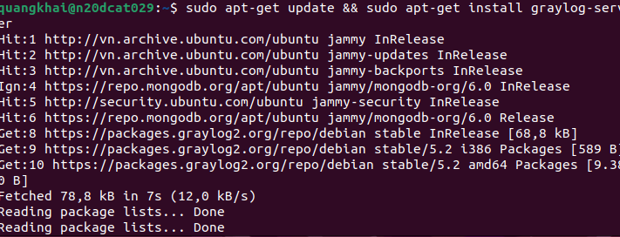

Tạo password_secret

< /dev/urandom tr -dc A-Z-a-z-0-9 | head -c${1:-96};echo;



+ Tạo root_password_sha2

echo -n "Enter Password: " && head -1 </dev/stdin | tr -d '\n' | sha256sum | cut -d" " -f1

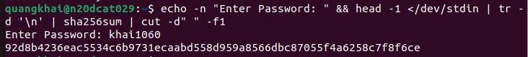

Điền 2 password trên vào file configure

sudo vim /etc/graylog/server/server.conf

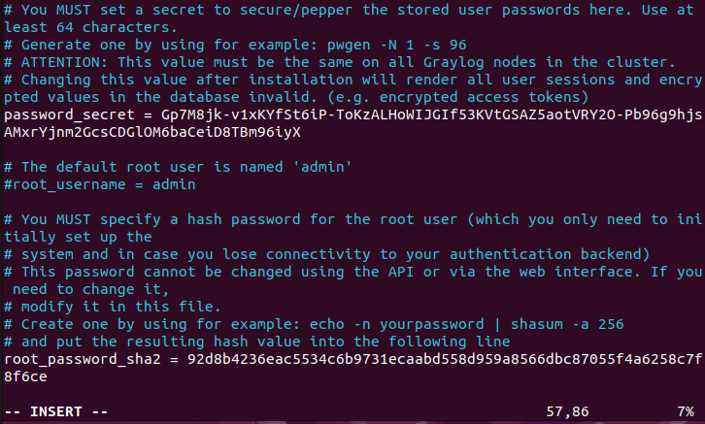

Chỉnh sửa địa chỉ web

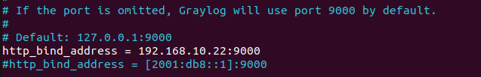

Thêm địa chỉ của elasticsearch

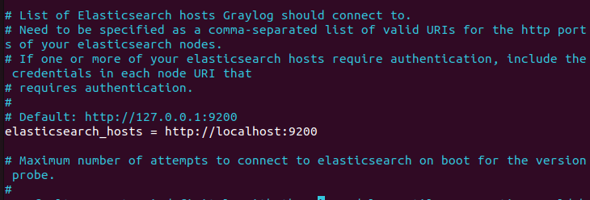

Chạy graylog

sudo systemctl daemon-reload

sudo systemctl enable graylog-server.service

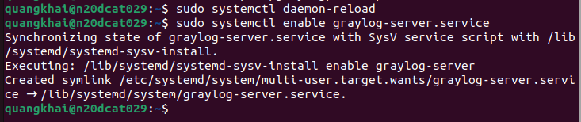

sudo systemctl start graylog-server.service

+ Graylog đã chạy

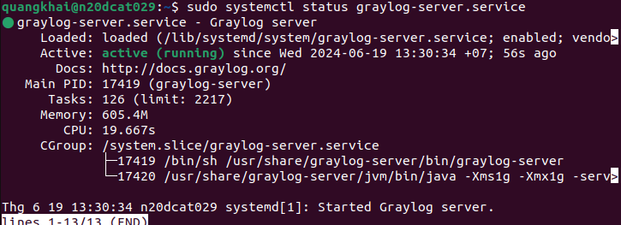

+ Vào trang web của graylog bằng địa chỉ của máy và đăng nhập với user admin và mật khẩu đã được tạo từ *root_password_sha2*



Giao diện chính của graylog

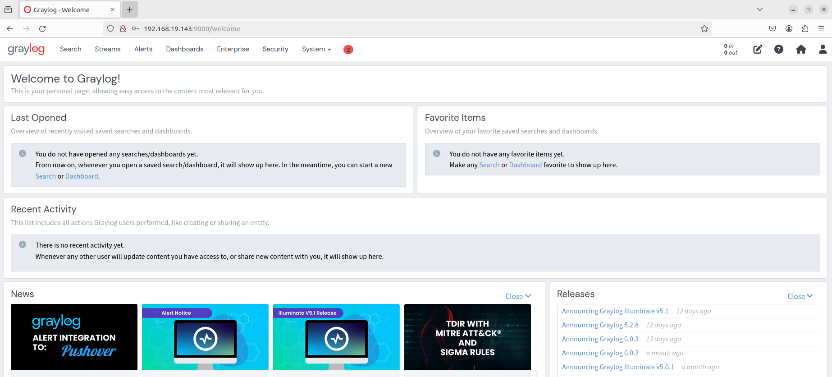

* Cài đặt kafka

+ Cài đặt jdk

sudo apt install openjdk-11-jdk -y

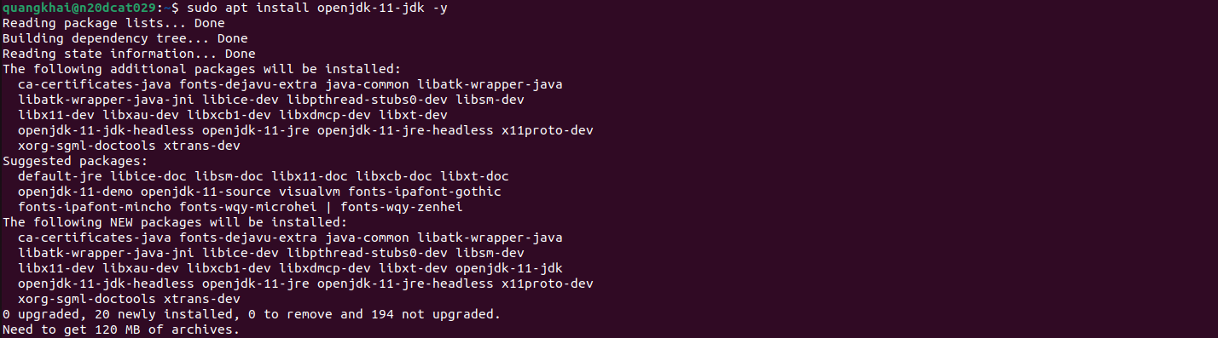

Tải kafka

wget https://dlcdn.apache.org/kafka/3.7.0/kafka_2.13-3.7.0.tgz

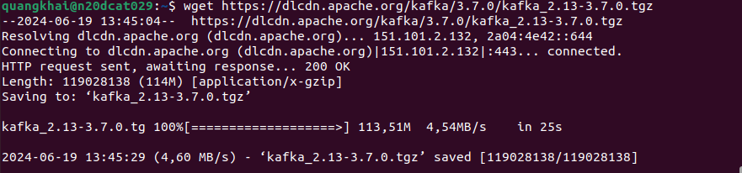

Giải nén bằng lệnh

tar -xvf kafka_2.13-3.7.0.tgz

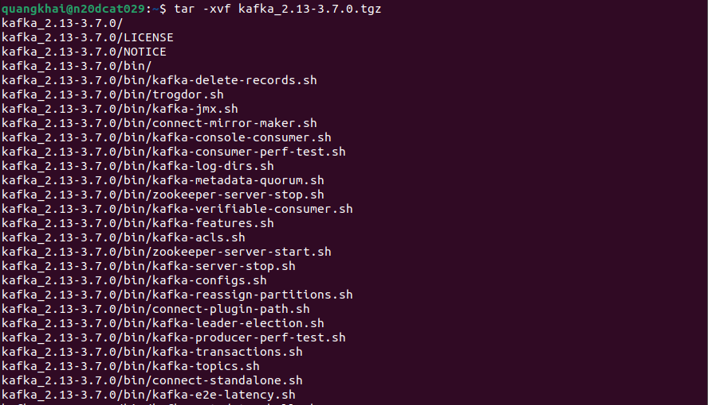

Di chuyển vào file vừa giải nén

sudo mv kafka_2.13-3.7.0 /usr/local/kafka

+ Tạo file systemd cho zookeeper

sudo vim /etc/systemd/system/zookeeper.service

+Thêm thông tin vào file

[Unit]

Description=Apache Zookeeper server

Documentation=http://zookeeper.apache.org

Requires=network.target remote-fs.target

After=network.target remote-fs.target

[Service]

Type=simple

ExecStart=/usr/local/kafka/bin/zookeeper-server-start.sh /usr/local/kafka/config/zookeeper.properties

ExecStop=/usr/local/kafka/bin/zookeeper-server-stop.sh

Restart=on-abnormal

[Install]

WantedBy=multi-user.target

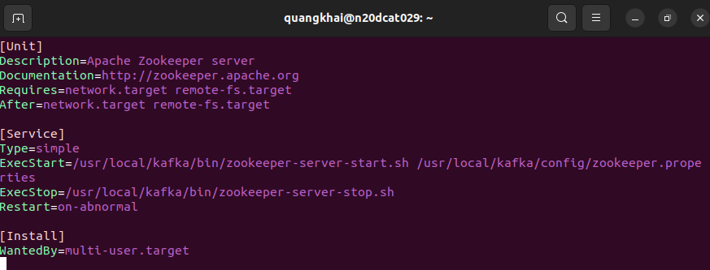

Tạo file systemd cho kafka

sudo vim /etc/systemd/system/kafka.service

+ Thêm thông tin

[Unit]

Description=Apache Kafka Server

Documentation=http://kafka.apache.org/documentation.html

Requires=zookeeper.service

[Service]

Type=simple

Environment="JAVA_HOME=/usr/lib/jvm/java-11-openjdk-amd64"

ExecStart=/usr/local/kafka/bin/kafka-server-start.sh /usr/local/kafka/config/server.properties

ExecStop=/usr/local/kafka/bin/kafka-server-stop.sh

[Install]

WantedBy=multi-user.target

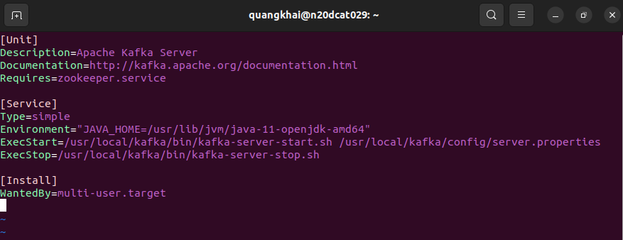

Chạy zookeeper và kafka

sudo systemctl daemon-reload

systemctl start zookeeper

systemctl start kafka

+ Kiểm tra zookeeper và kafka đã chạy chưa 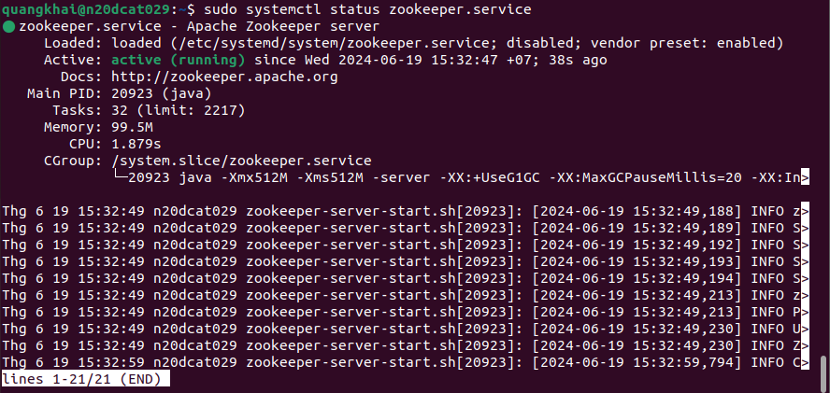

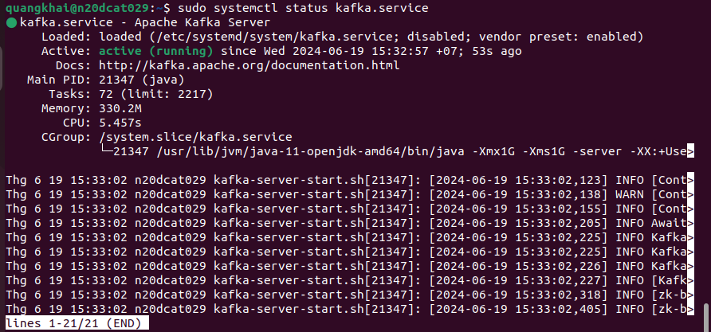

* Tạo Topic cho kafka

+ Vào thư mục kafka

cd /usr/local/kafka 

Tạo topic

bin/kafka-topics.sh --create --topic graylog-input --bootstrap-server localhost:9092 --replication-factor 1 --partitions 1

Kiểm tra lại đã có topic chưa

bin/kafka-topics.sh --list --bootstrap-server localhost:9092

Tạo input để graylog nhận log từ kafka

+ Vào giao diện graylog > system > input > chọn syslog kafka và chọn Launch new input

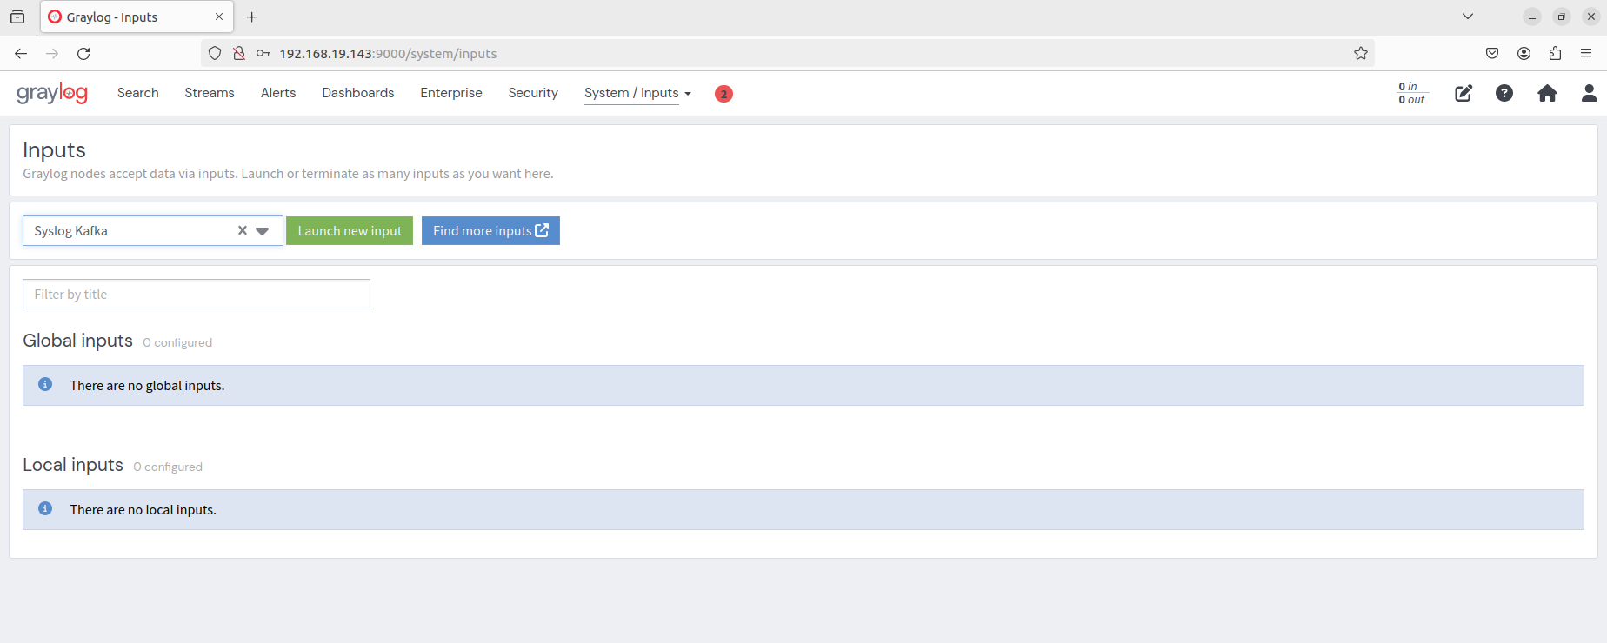

Điền thông tin và ấn launch input, ấn start input để bắt đầu

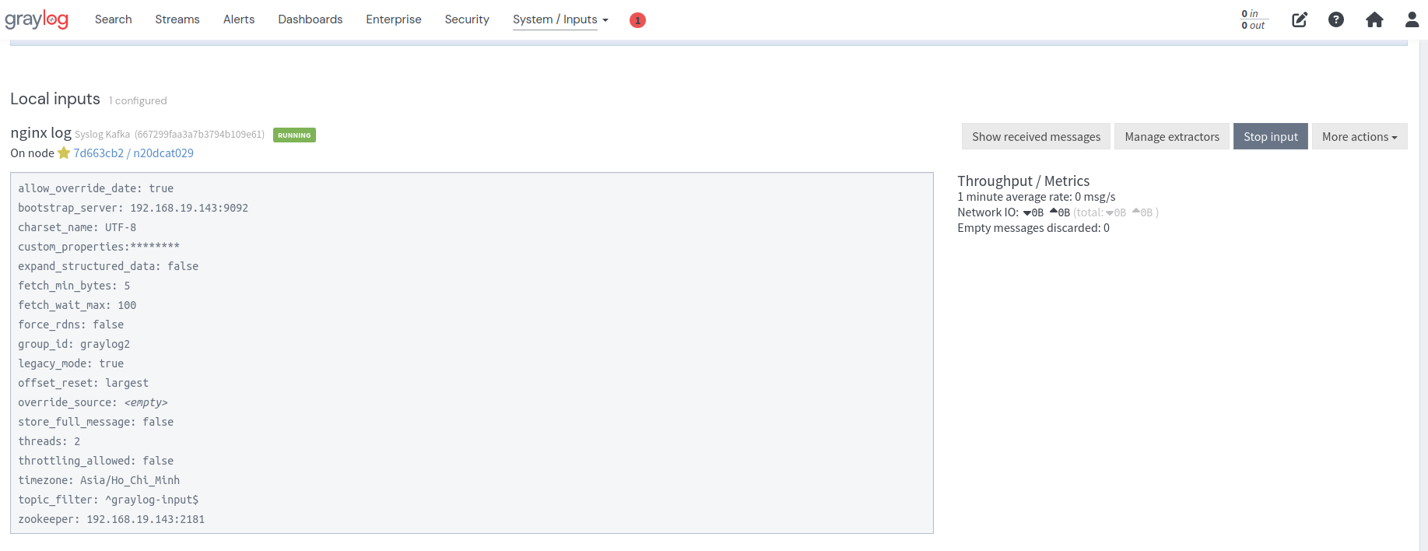

Kiểm tra kafka đã nhận được message từ kafka chưa

bin/kafka-console-producer.sh --topic graylog-input --bootstrap-server localhost:9092



Qua mục search để kiểm tra

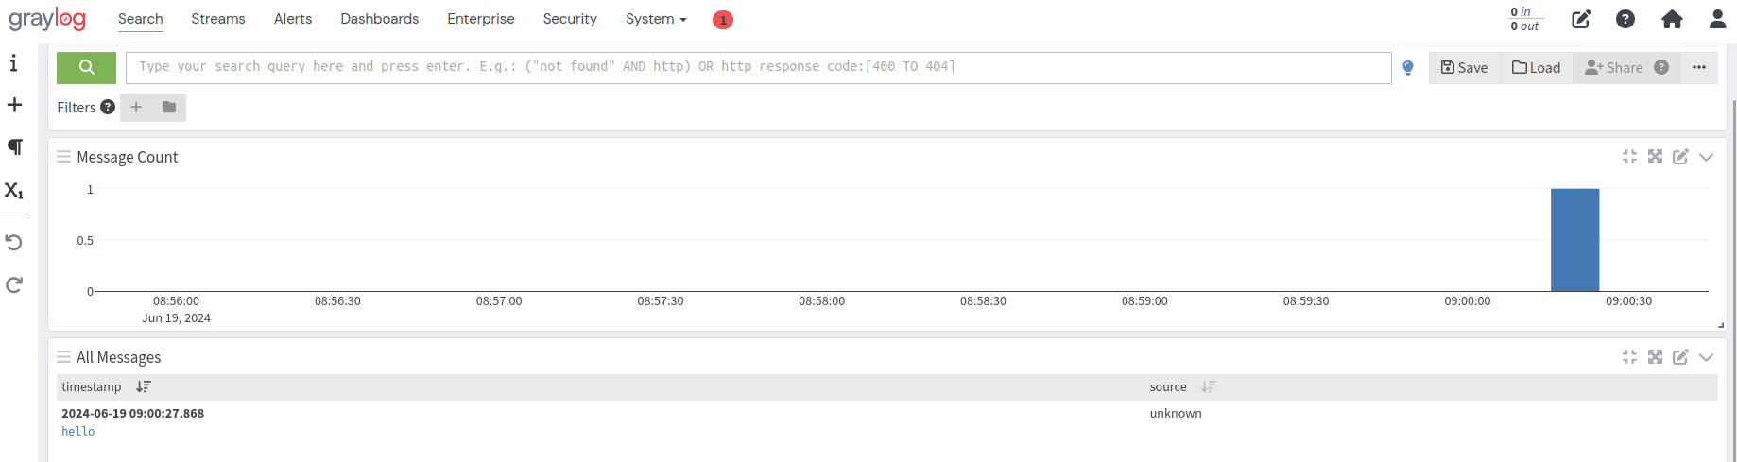

* 1. Trên máy web server
* Cài đặt GW Nginx để có web server

sudo apt install nginx

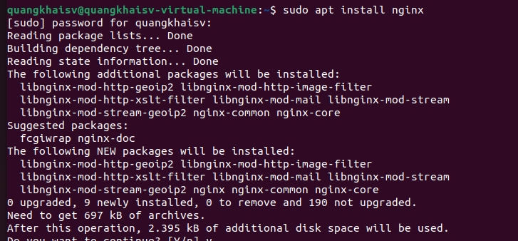

Kiểm tra web đã hoạt động chưa

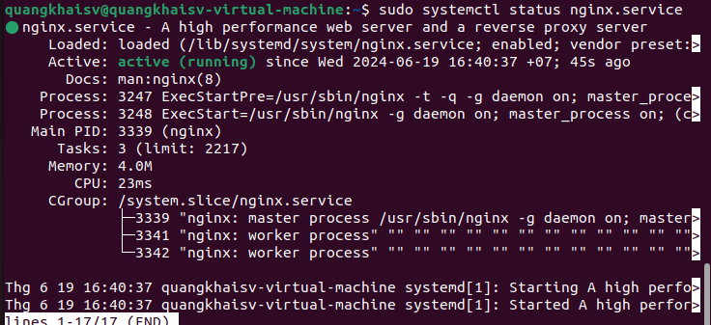

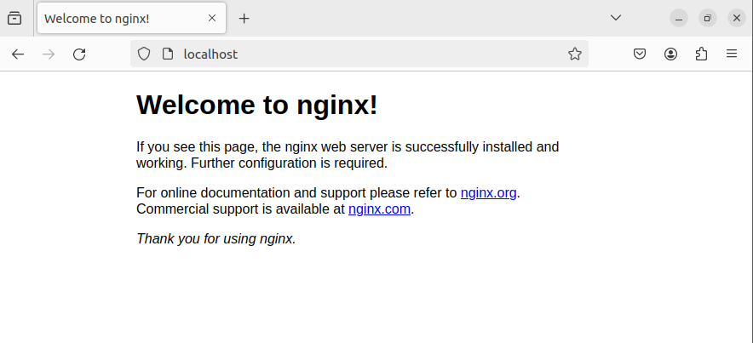

* Xây dựng Website
* Nhóm em đã xây dựng Website ghi chú lịch và lập kế hoạch việc cần làm.
* Giao diện đăng nhập

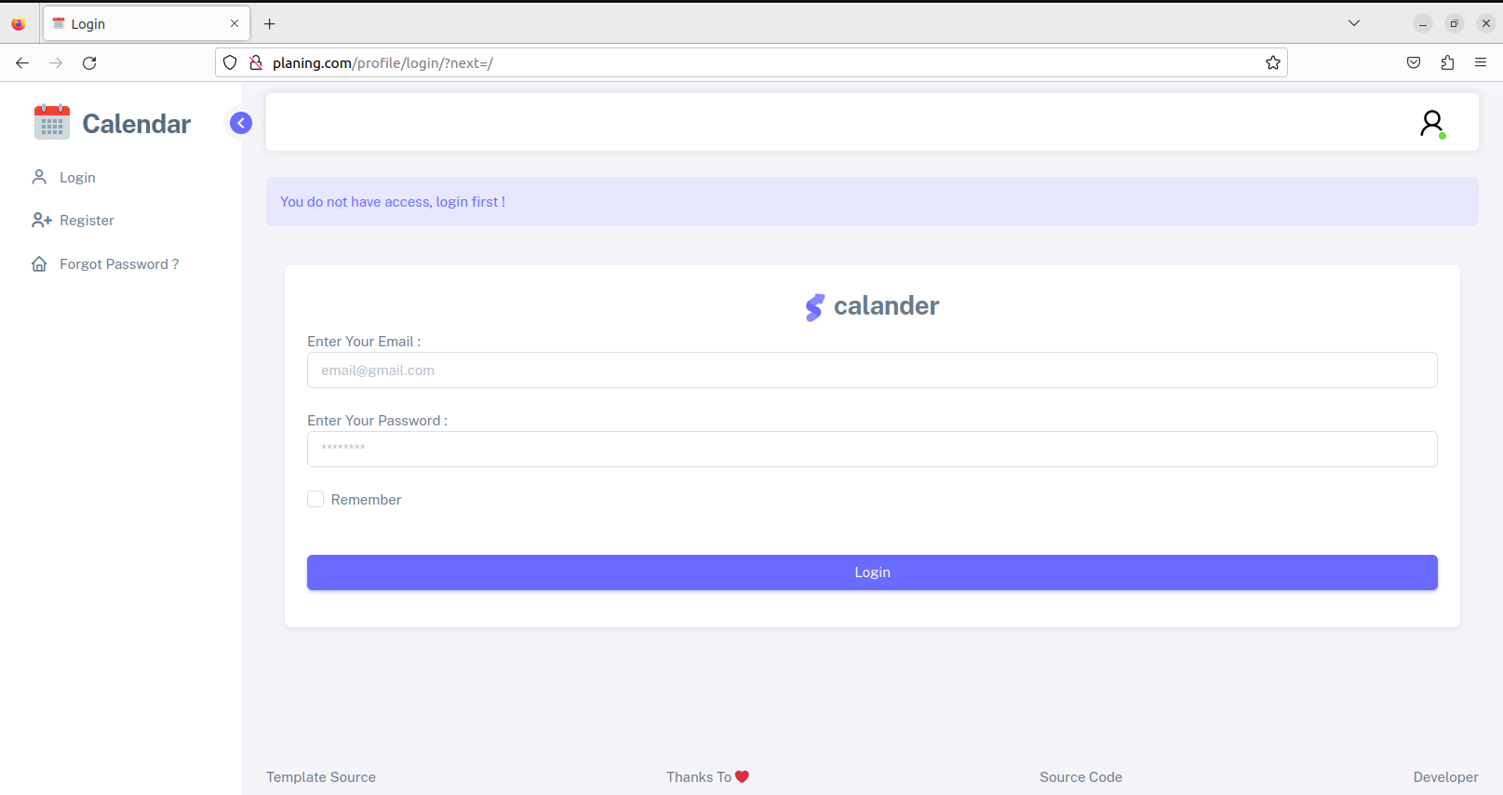

* Giao diện đăng ký

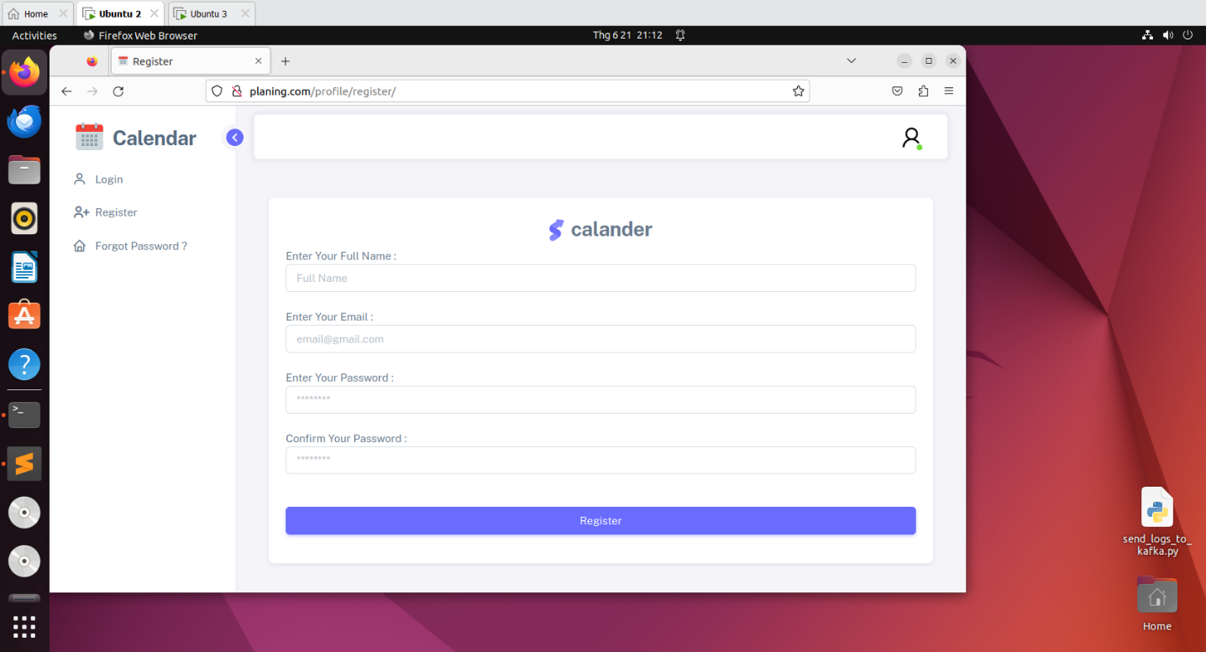

* Cấu hình GW Nginx và Log lại các Request

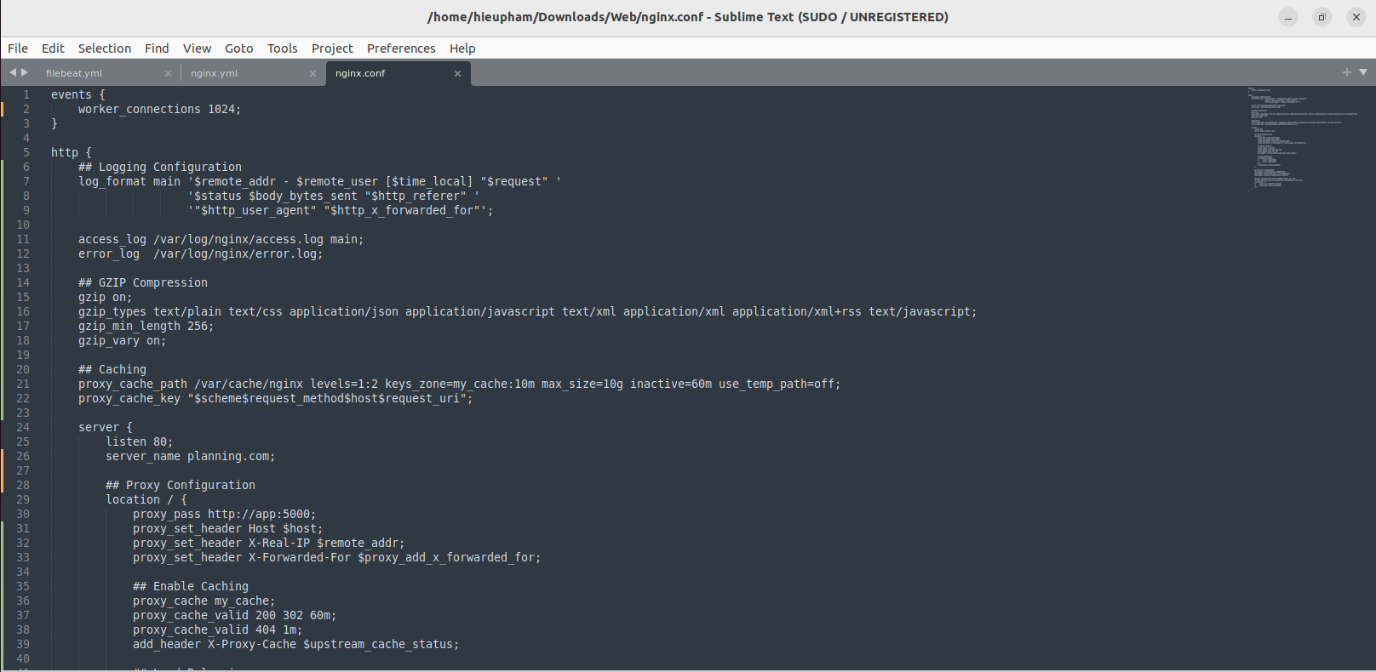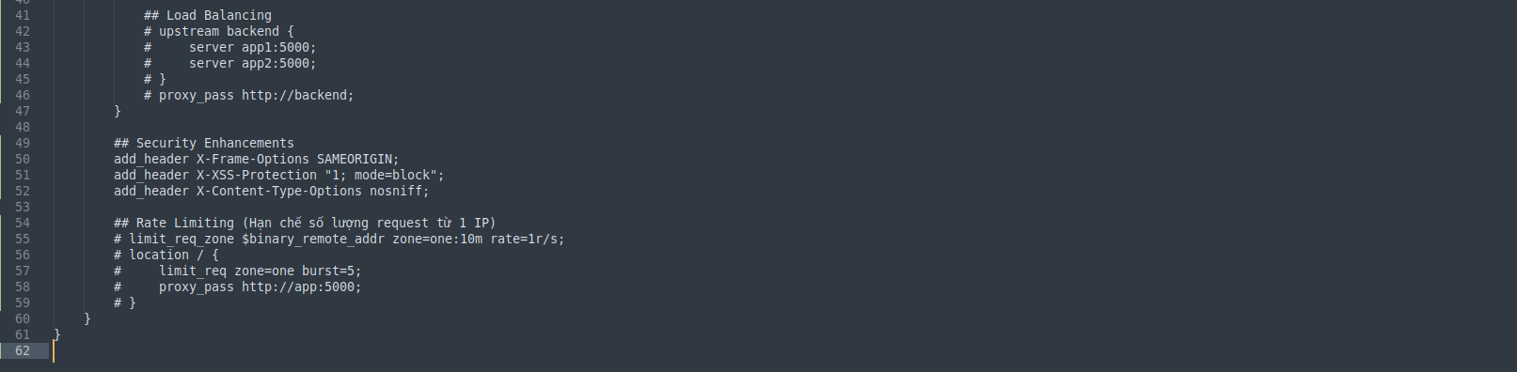

* Cài đặt filebeat để lấy access log của nginx gửi cho kafka

+ Tải và cài đặt

*curl -L -O* [*https://artifacts.elastic.co/downloads/beats/filebeat/filebeat-8.14.1-amd64.deb*](https://artifacts.elastic.co/downloads/beats/filebeat/filebeat-8.14.1-amd64.deb)

sudo dpkg -i filebeat-8.14.1-amd64.deb

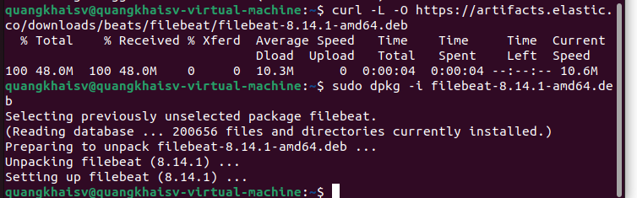

+ configure filebeat

sudo vim /etc/filebeat/filebeat.yml

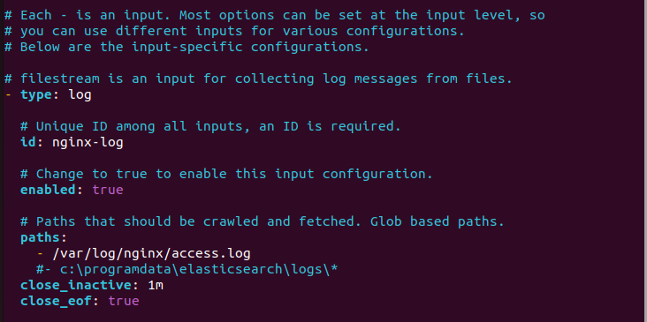

Sửa mục output

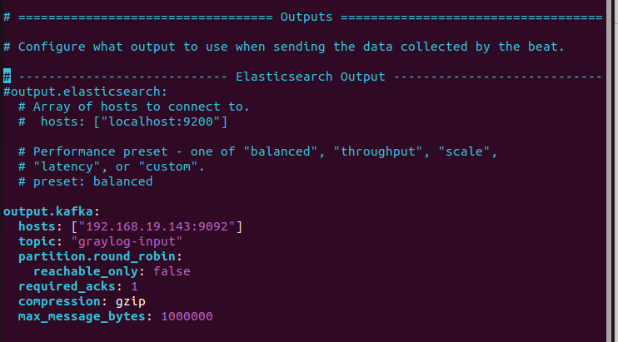

Chạy filebeat

sudo filebeat modules enable nginx

sudo systemctl enable filebeat

sudo systemctl start filebeat

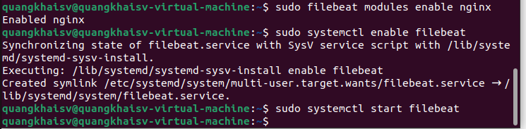

Kiểm tra trạng thái logbeat

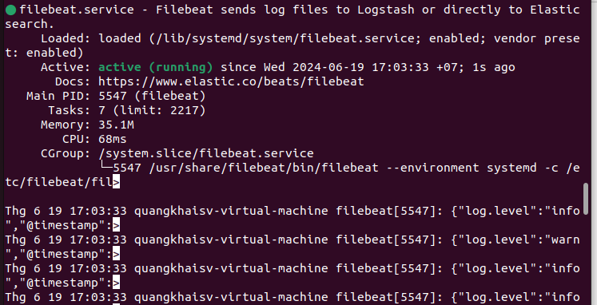

* Kiểm tra trên graylog đã lấy được log

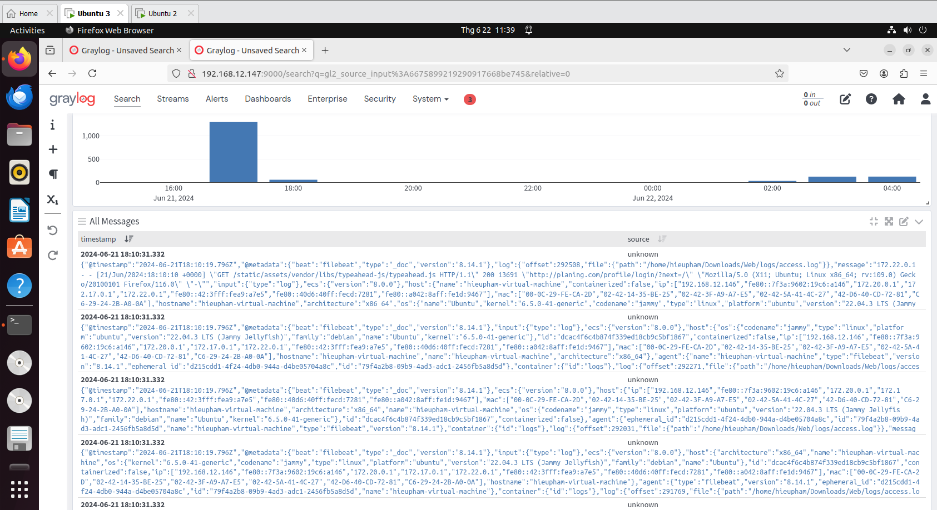

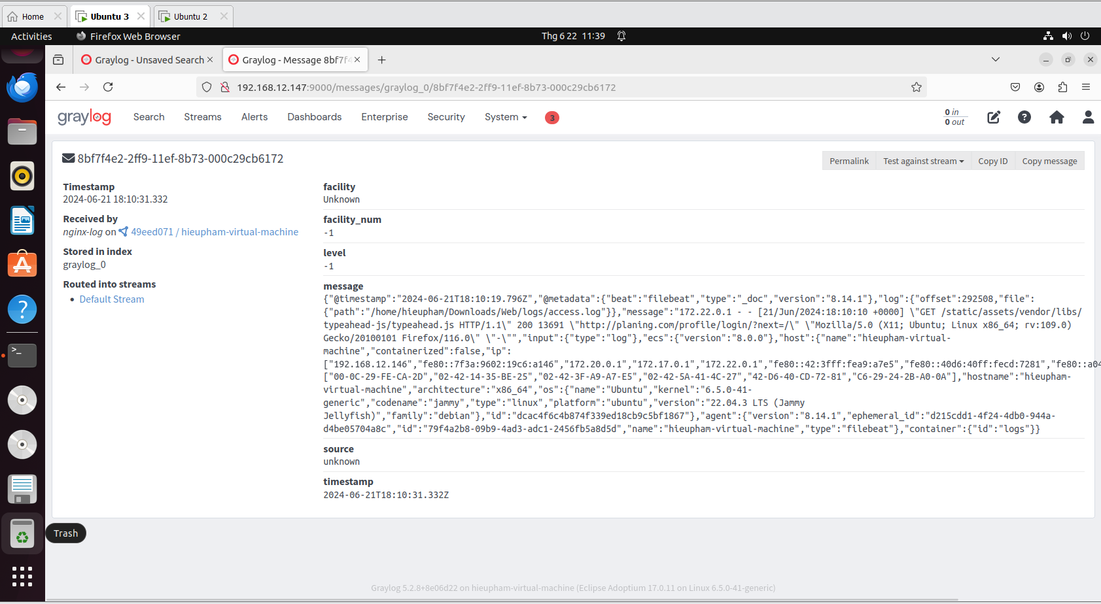

* Cấu hình Graylog để phân tích log rõ ràng hơn
* Đầu tiên thì ta click vô phần message và chọn Create extractor

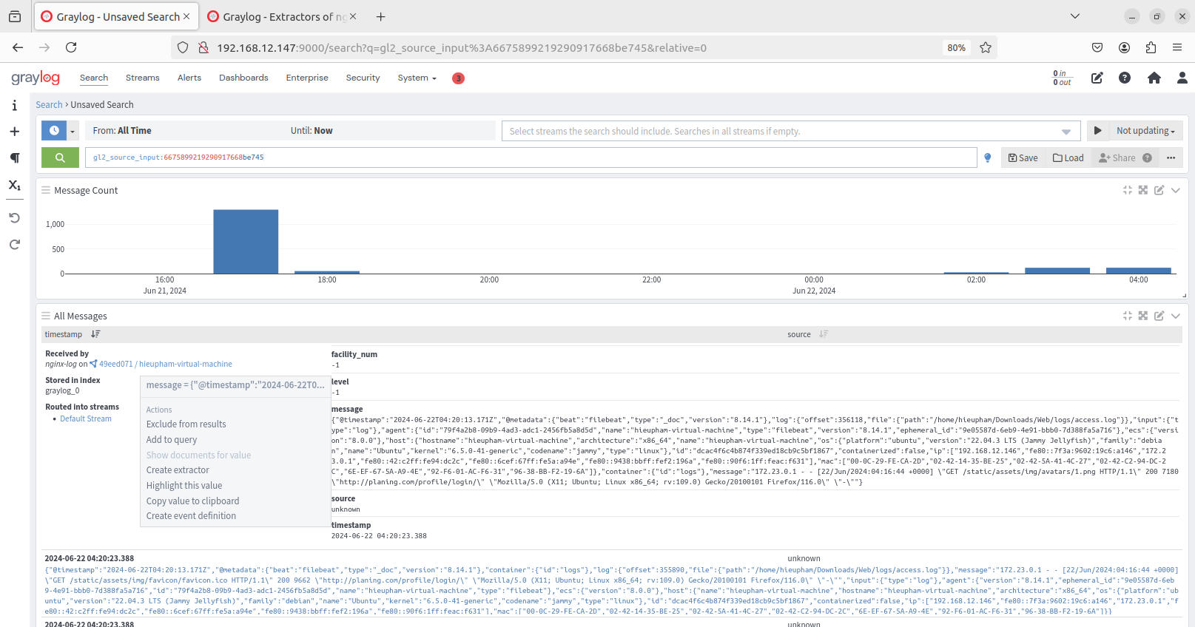

* Sau đó chọn loại extractor. Ở đây log nhận được ở dạng JSON nên sẽ chọn loại là JSON

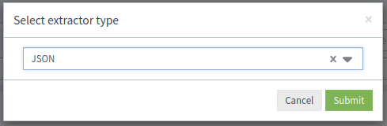

* Cấu hình cần thiết cho extractor

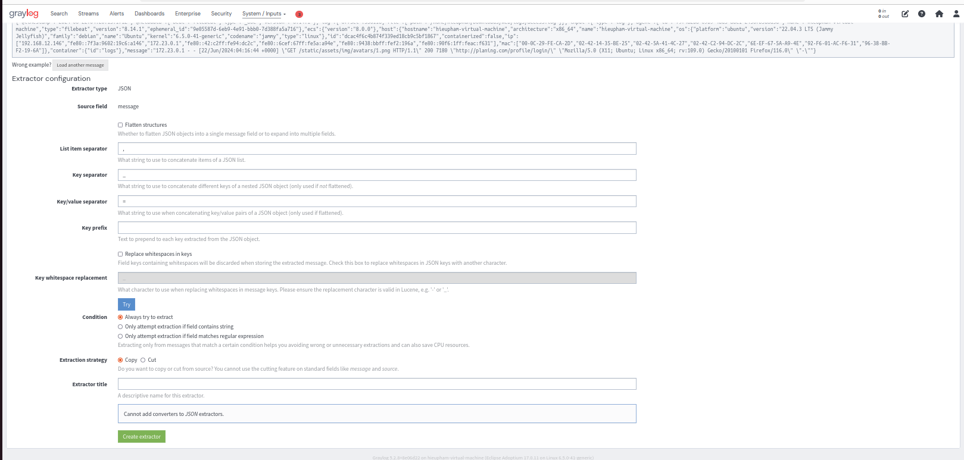

* Cấu hình xong có thể chọn vào Try để xem kết quả thử nghiệm. Sau đó chọn Create extractor để thêm extractor

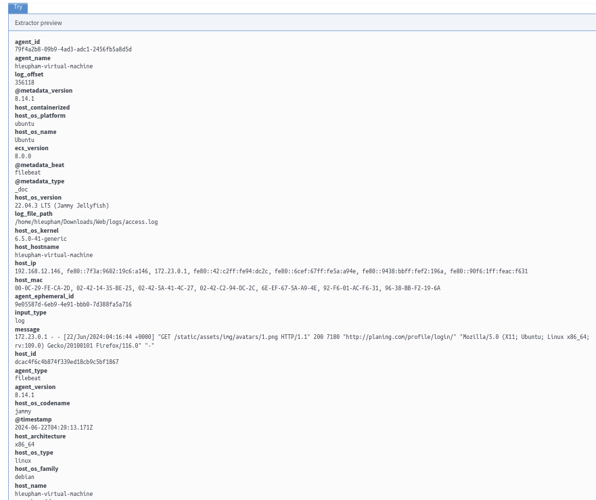

* Kết quả khi thêm extactor ta có thể thấy log đã được phân tích ra một cách rõ ràng và dễ đọc hơn.

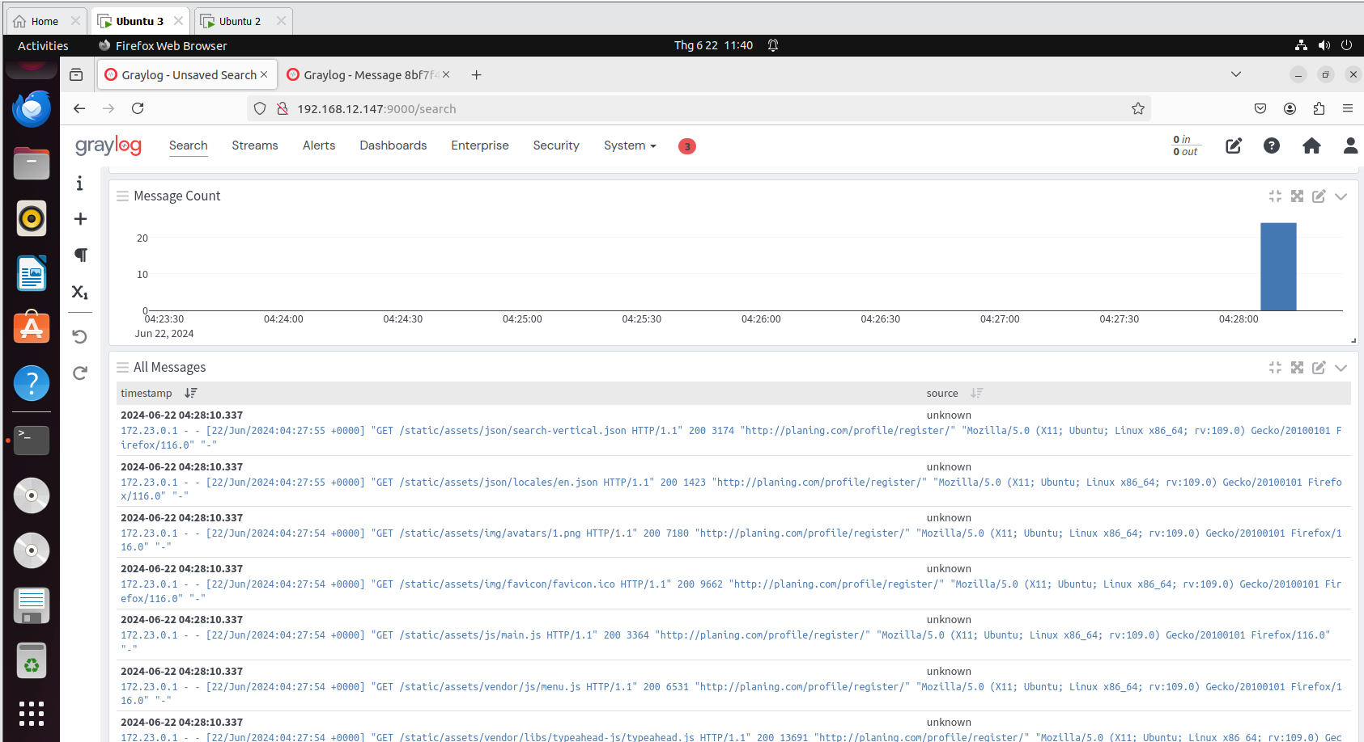

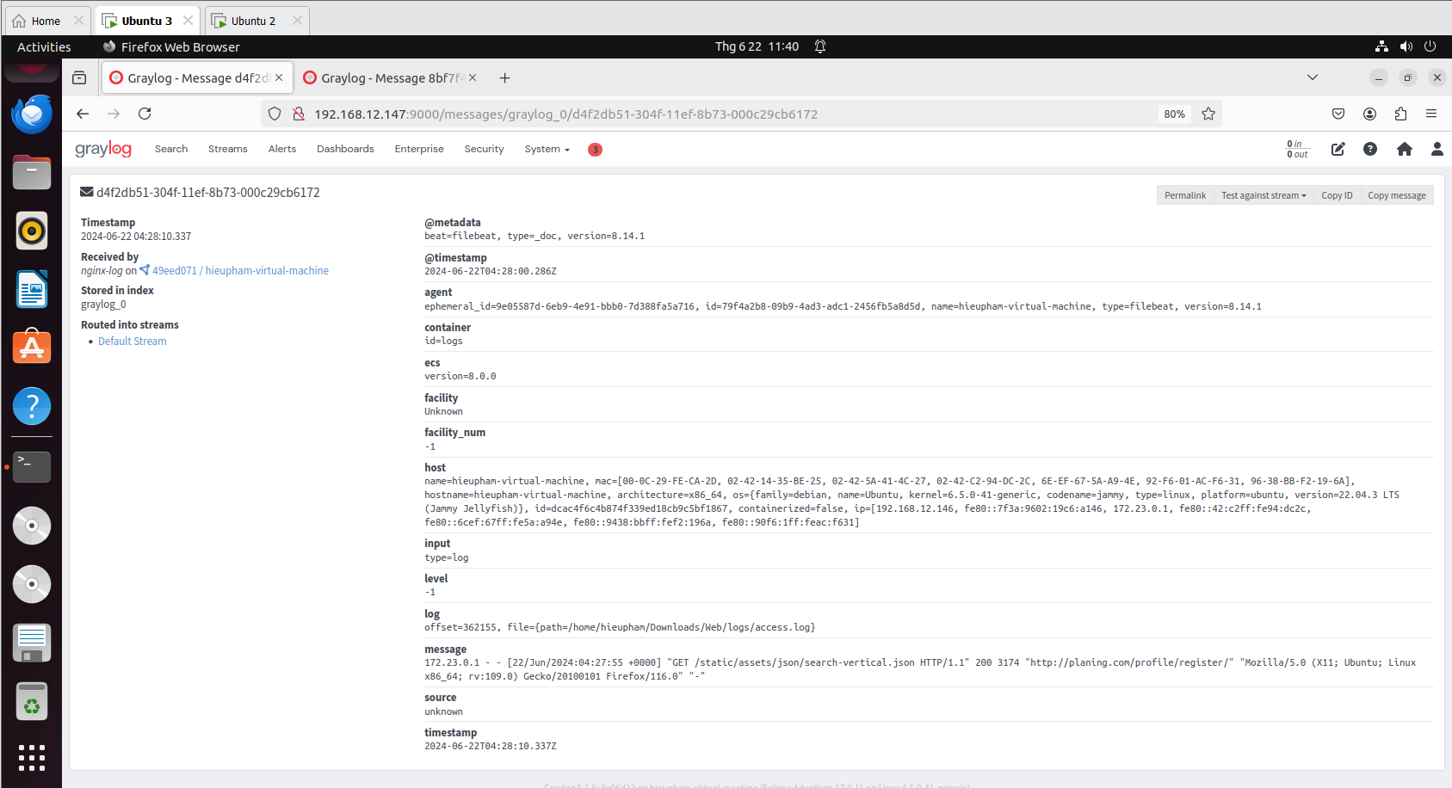

* Thực nghiệm thao tác trên Website đã tạo để lấy log về Graylog:
* Khi thực hiện Đăng ký:
* Thực hiện các thao tác đăng ký tài khoản trên website.
* Kiểm tra trên Graylog để thấy rằng log đã ghi lại được các thông tin như phương thức POST, địa chỉ IP, trình duyệt, hệ điều hành của người dùng khi thực hiện đăng ký.
* Log cũng ghi lại được đường dẫn URL mà người dùng đã truy cập để đăng ký.

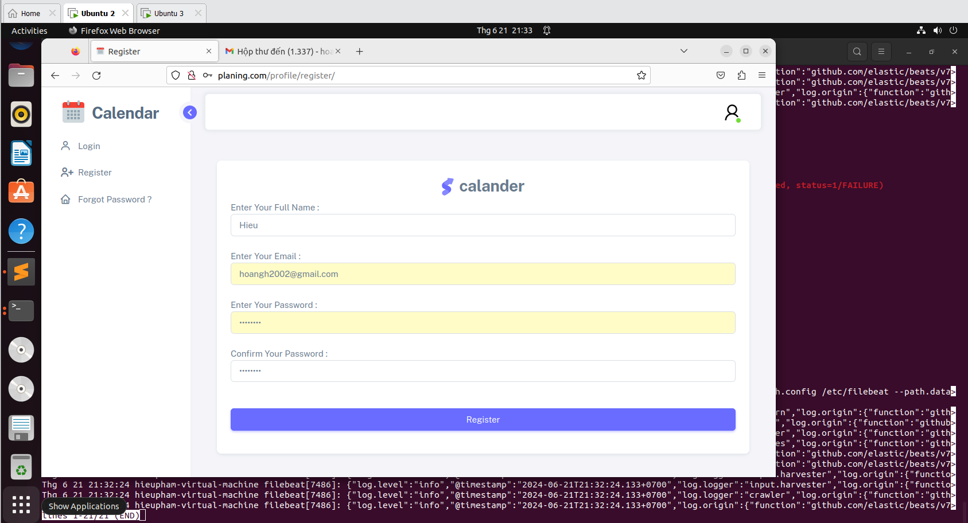



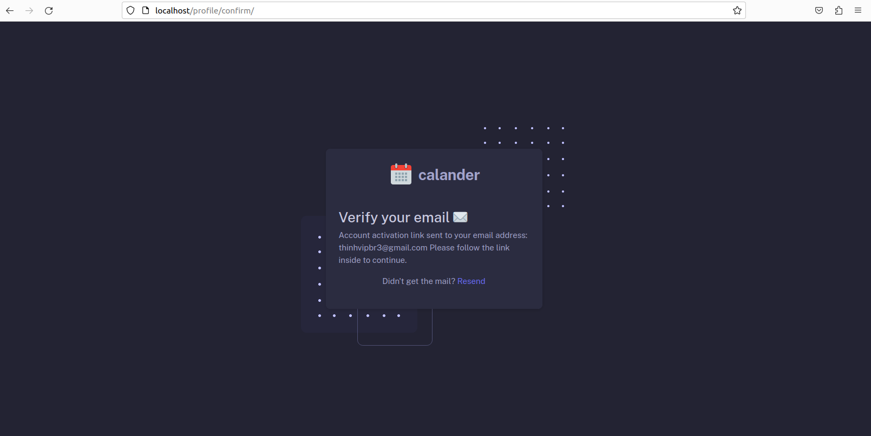

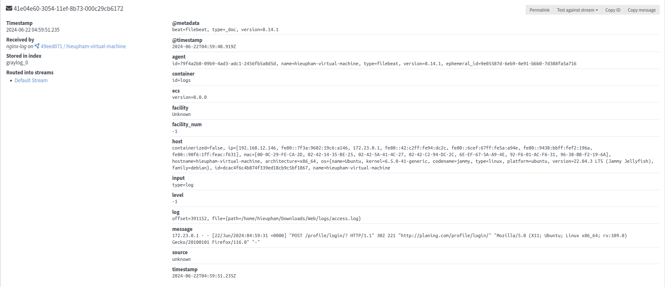

* Khi thực hiện Đăng nhập:
* Thực hiện các thao tác đăng nhập vào website.
* Tương tự như trên, các thông tin liên quan đến đăng nhập như phương thức POST, địa chỉ IP, trình duyệt, hệ điều hành của người dùng cũng được ghi lại.
* Log cũng ghi nhận đường dẫn URL mà người dùng đã truy cập để đăng nhập.

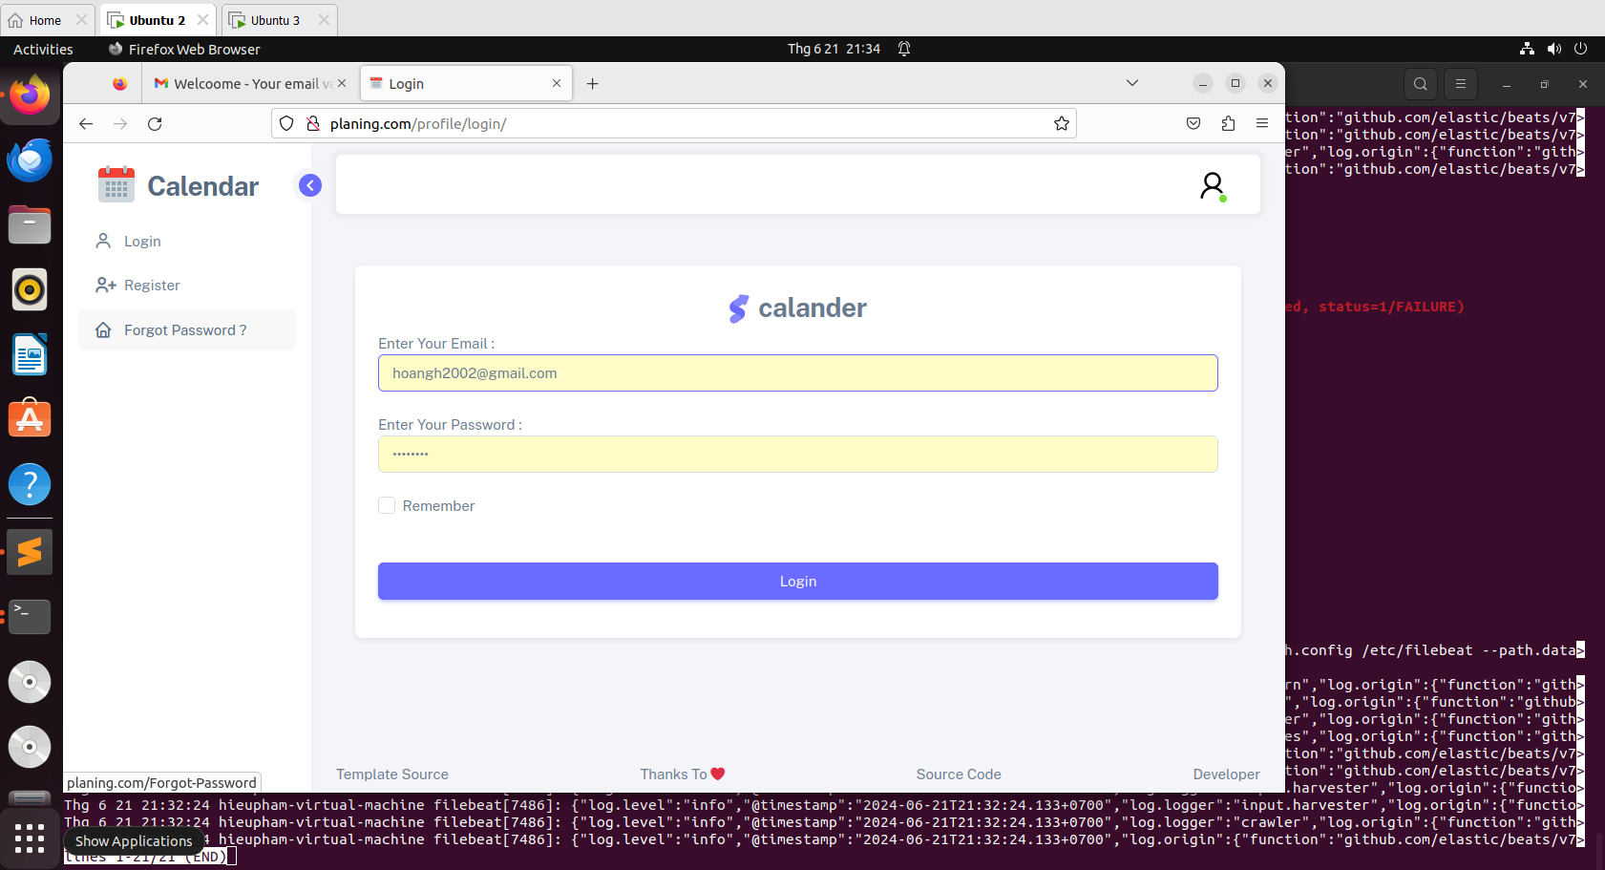

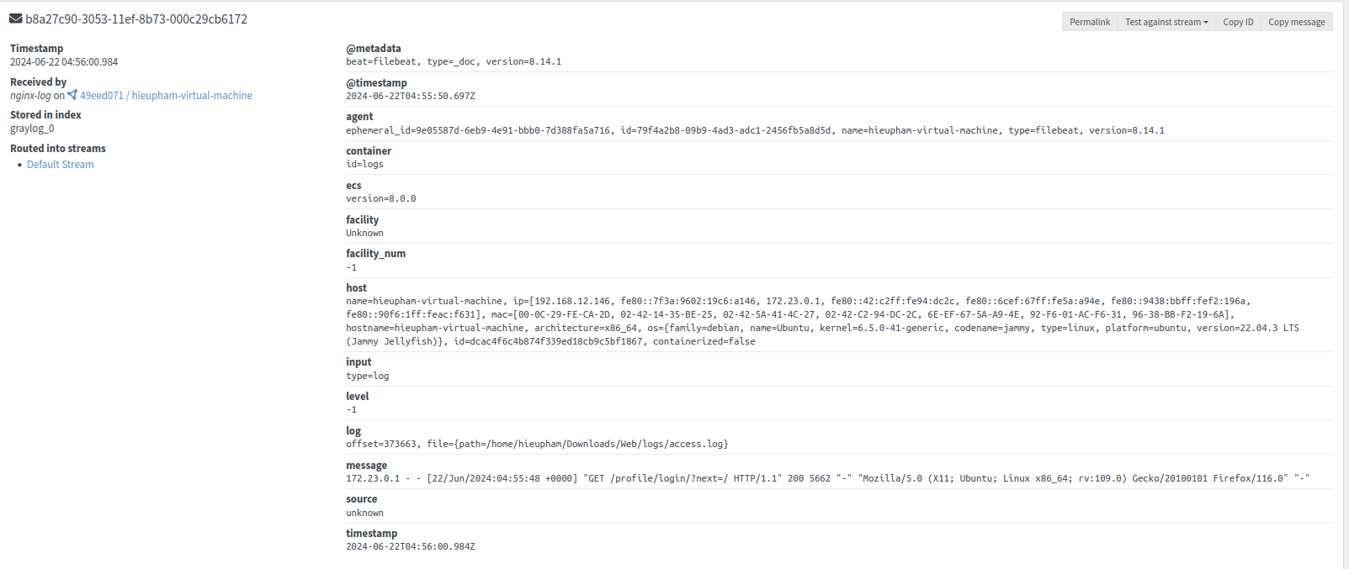

* Trang chủ của Website:
* Truy cập vào trang chủ của website.
* Log ghi nhận các thông tin về việc người dùng truy cập vào trang chủ của website, bao gồm phương thức GET, địa chỉ IP, trình duyệt, hệ điều hành.

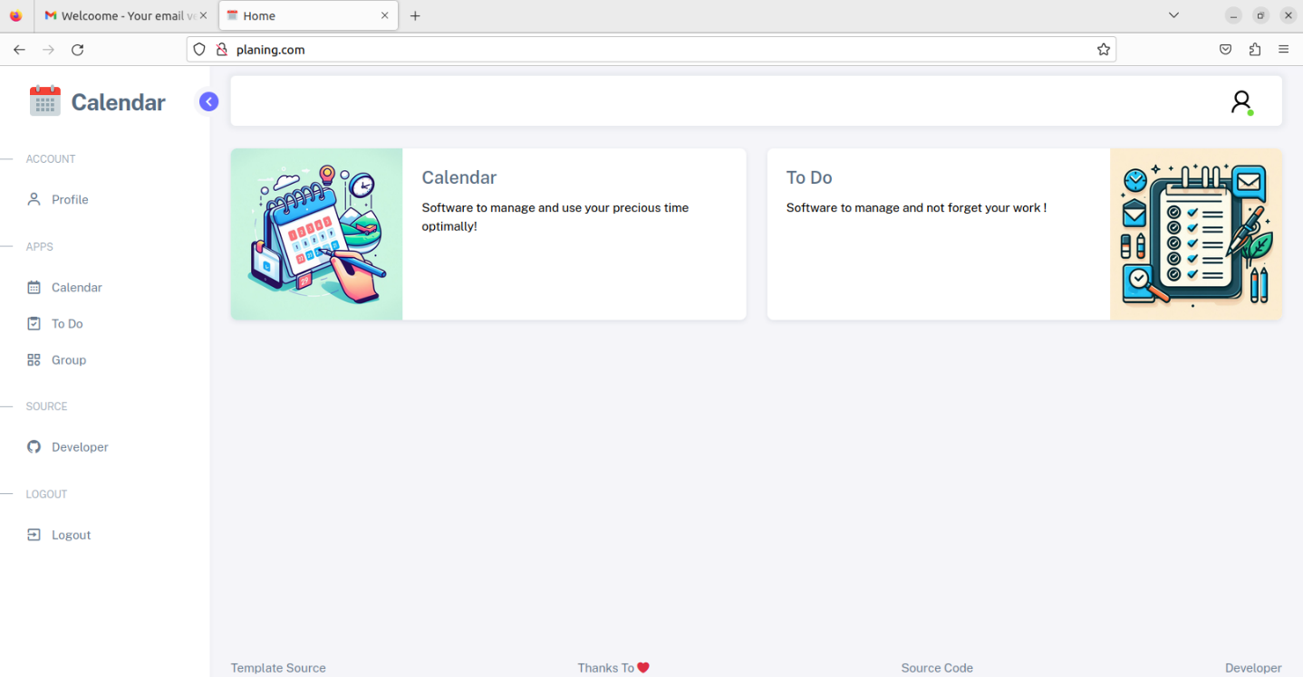

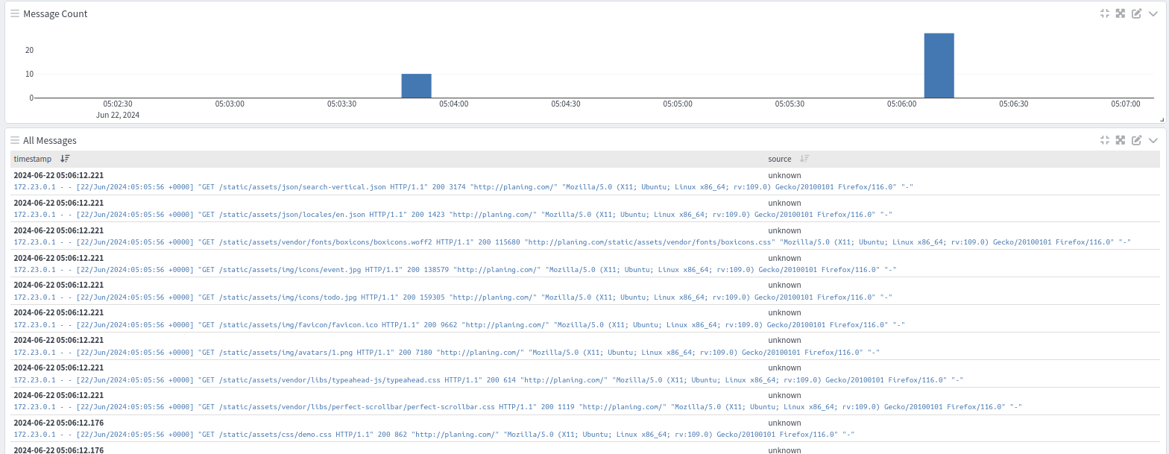

* Thêm sự kiện:
* Thực hiện các thao tác để thêm một sự kiện mới trên website.
* Log ghi lại các thông tin liên quan đến việc thêm sự kiện, bao gồm phương thức GET, POST, địa chỉ IP, trình duyệt, hệ điều hành và đường dẫn URL.

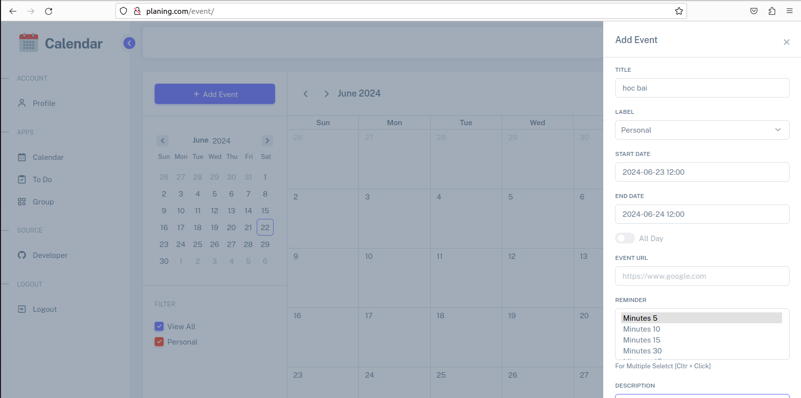

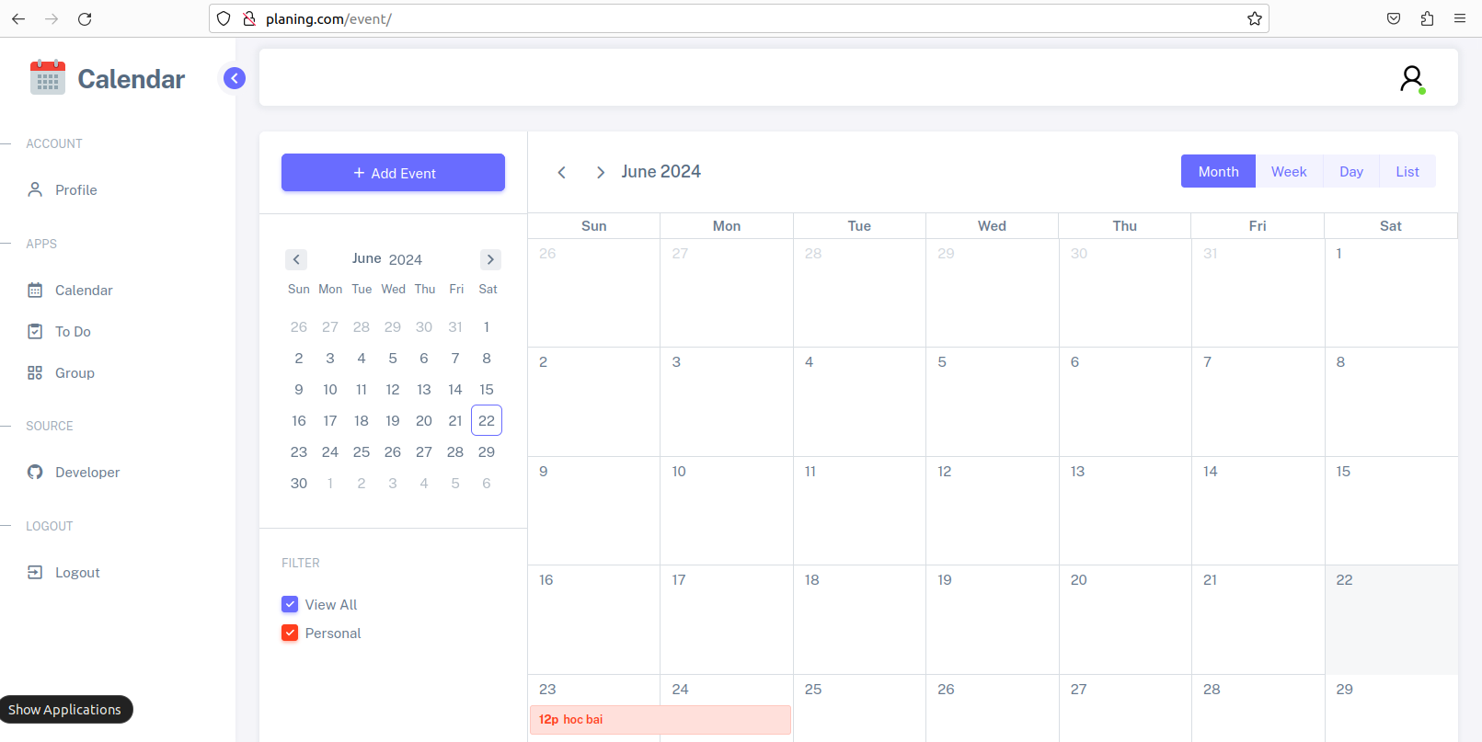

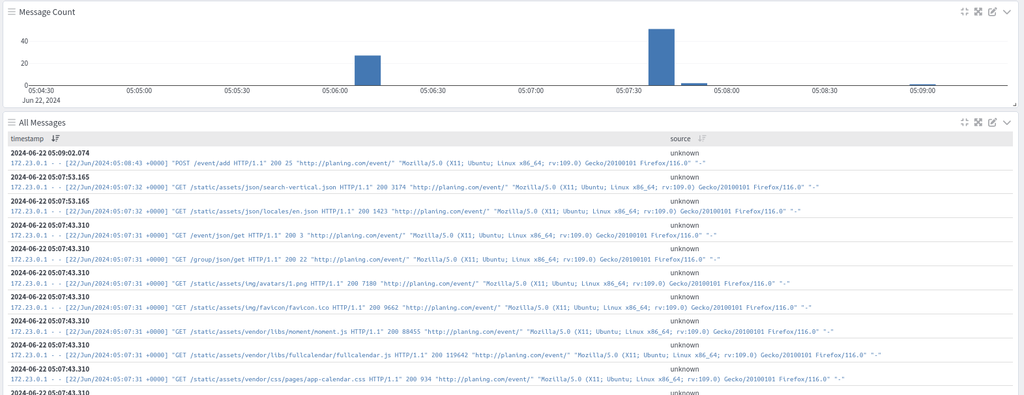

* Thêm việc cần làm:
* Thực hiện các thao tác để thêm một việc cần làm mới trên website.
* Log ghi lại các thông tin liên quan đến việc thêm sự kiện, bao gồm phương thức GET, POST, địa chỉ IP, trình duyệt, hệ điều hành và đường dẫn URL.

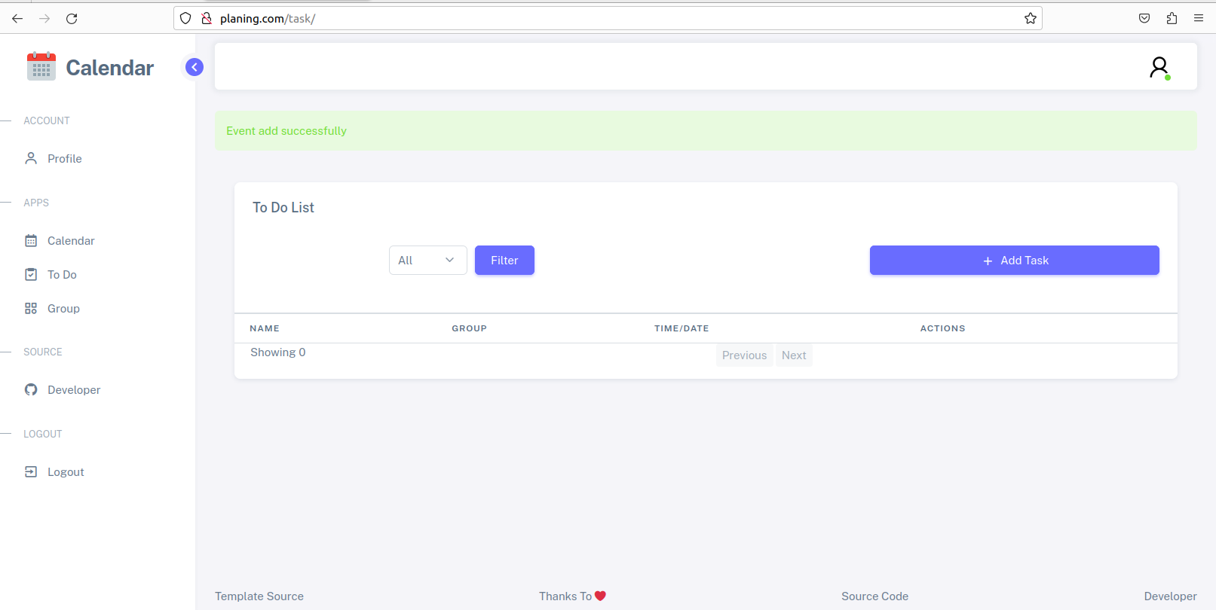

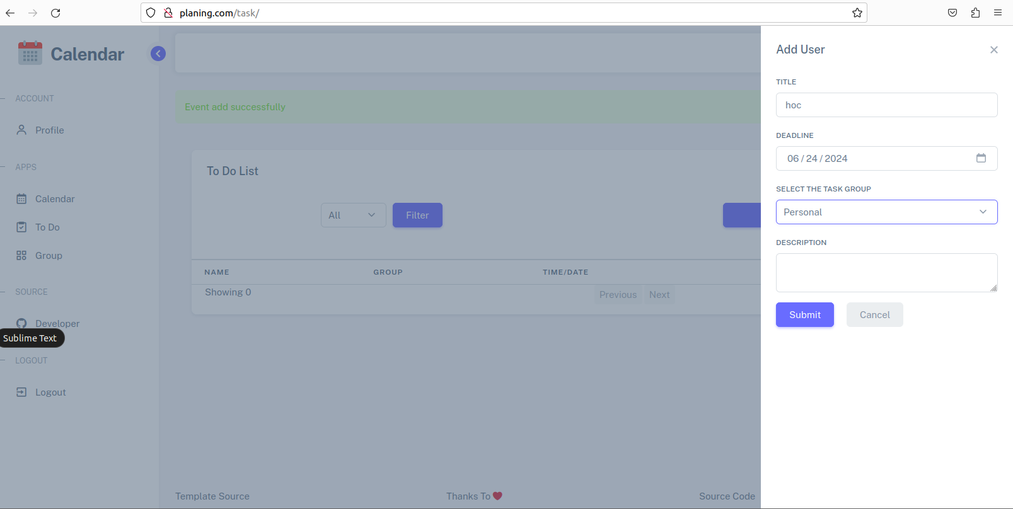

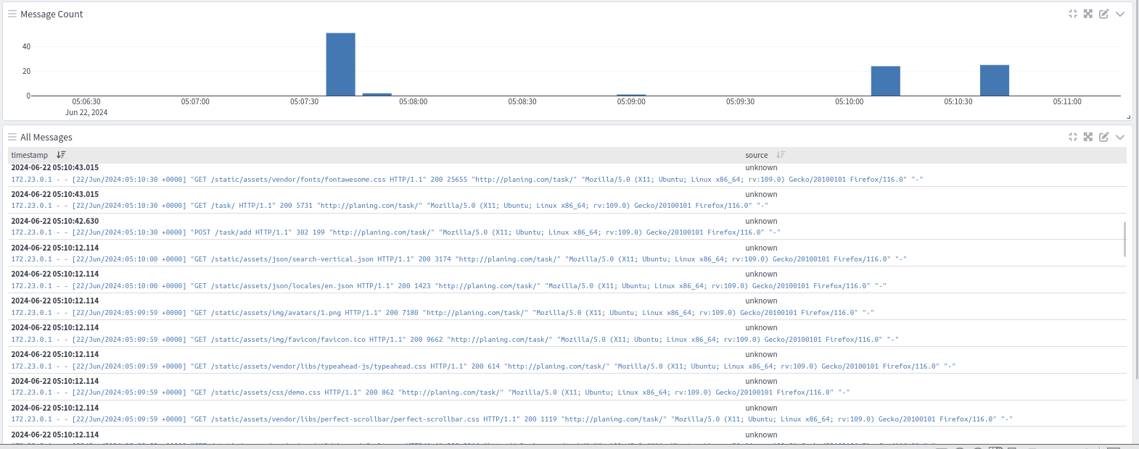

* Thêm nhóm:
* Thực hiện các thao tác để thêm một nhóm mới trên website.
* Log ghi nhận các thông tin về việc người dùng thêm nhóm, bao gồm phương thức GET, POST, địa chỉ IP, trình duyệt, hệ điều hành và đường dẫn URL.

